Республика Татарстан |  | Татарстан Республикасы
ОТДЕЛ ОБРАЗОВАНИЯ ИСПОЛНИТЕЛЬНОГО КОМИТЕТА САРМАНОВСКОГО МУНИЦИПАЛЬНОГО РАЙОНА  П Р И К А З | 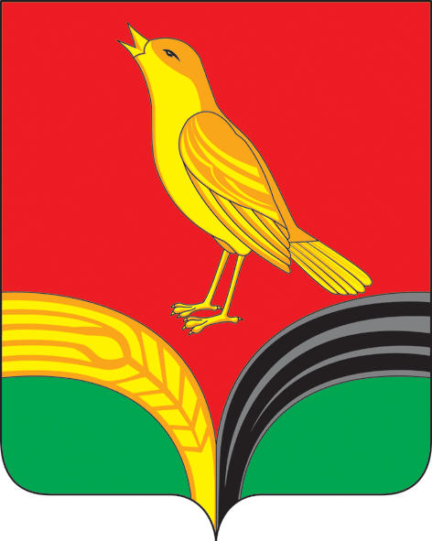 | САРМАН  МУНИЦИПАЛЬ РАЙОНЫ  БАШКАРМА КОМИТЕТЫНЫҢ  МӘГАРИФ БҮЛЕГЕ  Б О Е Р Ы К
ул. Куйбышева, д.31, с. Сарманово, 423350.  Тел: (85559) 2-44-97, Тел/факс 2-52-21  E-mail: sarmimkc@yandex.ru |  | Куйбышев урамы, 31 йорт, Сарман авылы, 423350  Тел: (85559) 2-44-97,Тел/факс 2-52-21  E-mail: sarmimkc@yandex.ru
ОГРН 1101687000744 ИНН/КПП 1636006786/163601001

«___» ___________ 2018 г. № _____

О проведении муниципальных этапов республиканских конкурсов в рамках Парламентского урока -2018

На основании письма МО и Н РТ от 25.09.2018 № под-1405/18, с целью воспитания гражданской активности, формирования правовой культуры, углубления знаний школьников о роли и месте законодательного органа государственной власти в Российской Федерации и поощрения их творческой активности, приказываю:
1. Провести Парламентский урок-2018 по теме «Парламент, общество и я» с 15 октября по 20 октября 2018 года.
2. Организовать конкурсы творческих работ учащихся на знание государственного устройства страны, правового просвещения, воспитания патриотизма и формирование активной жизненной позиции (приложения 1, 2, 3);
3. Организовать конкурс видеороликов в соответствии с Положением (приложение 4).
4.Организовать конкурс школьных проектов в соответствии с Положением
(приложение 5).
5. Организовать конкурс школьных проектов по ученическому самоуправлению для школьных парламентов (школьных дум) в соответствии с Положением (приложение 6).
6. Организовать конкурс методических разработок уроков, внеклассных занятий для педагогов (приложение 7).
7. Разместить информацию о проведении Парламентского урока -2018 по теме «Парламент, общество и я» на сайтах общеобразовательных организаций.
8. Руководителям школ района рекомендовать обеспечить участие школьников, педагогов
9. Утвердить комиссию по подведению итогов муниципального этапа конкурса в следующем составе:
- Хузин Р.И. – заместитель начальника отдела образования;
- Алексеева Л.Р. – методист отдела образования;
- Салихова Г.Ф. – методист отдела образования;
- Тимофеева С.Г.– учитель истории и обществознания МБОУ «Петровскозаводская СОШ»
5. Методисту отдела образования Л.Р.Алексеевой:
- подвести итог муниципального этапа конкурса с определением победителей, призеров до 3 ноября 2018 года;
6. Контроль за исполнением настоящего приказа возложить на заместителя начальника отдела образования Хузина Р.И.

Начальник отдела образования А.З.Сабиров
Исп.: Алексеева Л.Р.

